药品市场是指药品的使用者、消费者和药企、医院等医疗服务机构之间相互作用，并决定药品价格和加以数量的机制。

**我国药品市场管制：**

1.管制机构及其职责

　　中央级药品管制机构主要包括国家食品药品监督管理局、卫生部、发改委、国务院、国家中医药管理局等。国家食品药品监督管理局承担对药品的研究、生产、流通、使用进行行政监督和技术监督的职能。国务院主要承担着制定有关药品管制的法律、法规。卫生部的职责主要是研究拟定卫生工作的法律、法规和方针政策，研究提出卫生事业发展规划和战略目标，制订技术规范和卫生标准并监督实施。

　　2.管制的相关法律法规

　　国务院、国家发改委、卫生部等各药品监管部门陆续出台了一系列有关药品管制的法律法规。这些法律法规主要分为以下三个层次：a.综合规范药品管制的法律法规，如《中华人民共和国药品管理法》、《中华人民共和国药品管理法实施条例》等；b.分环节具体规范药品管制的法律法规，如《药品监督行政处罚程序》、《药品生产质量管理规范》、《药品注册管理办法》、《药品经营质量管理规范》；c.分散在其他法律法规中有关药品管制的法律法规条文，如《中华人民共和国广告法》、《中华人民共和国行政处罚法》、《中华人民共和国行政复议法》等。

　　3.管制的具体内容

　　药品管制贯穿在药品研发、生产、流通的整个过程中，具体包括对市场准人管制、质量管制、价格管制、流通秩序管制。a.对市场准人的管制体现进^壁垒和退出壁垒。进入壁垒是指新企业进入特定产业(或市场)所面临的一系列障碍，包括经济壁垒和非经济壁垒。b.质量管制。药品质量直接关系到人民健康和生命安全，因此必须加强对药品质量的管制。我国各级食品药品监督管理局是监督药品质量的主要行政机关。c.价格管制。目前我国药品市场的不完全竞争性决定了药品的价格不能完全依赖市场进行调节，必须对药品价格实行政府管制，以维护消费者的合法权益，增进社会福利。d.流通秩序管制。我国大部分的药品流通是从生产商至代理商再到医院，由医生开处方转售给消费者，个人、到零售药店自购药品的比例小。

**我国药品市场的现状及问题：**

　　在由计划经济向市场经济转型的过程中，由于我国药品生产流通的不透明性，加上药品市场的高额利润，受经济利益的驱使，我国药品市场主要存在着以下几个问题。

　　1.药品名称不规范，一药多名的现象非常普遍

　　一药多名不仅给医务工作者带来了诸多的记忆不便，而且由于药品名称的相似，造成药名彼此相互混淆，致使用错药的事件屡屡发生。更主要的是一药多名给普通老百姓带来重复用药和吃错药的危害。根据报导，每年因一药多名吃错药的达250万人次之多。同时，那些不断出现的一药多名的现象给药品价格也带来了混乱，给一些厂家虚高药价，谋取暴利创造了机会。比如以胞磷胆碱注射液为例，规格为0．25／支，价格为1．9／支，换成另一商品名称恩康，规格相同，价格却变成了31．49／支，药品的价格翻了十几倍。

　　2.零售药店管理不规范

　　药店销售人员的业务素质直接关系到购药者的最后医治效果，有统计数据显示，80％ 以上的购药者会向药店销售人员咨询，其中大多数最后会采纳其意见选药。然而现在药店销售人员70％ 以上没有经过正规的医药知识培训。不少药店的销售人员为了药店的利益及“厂家提成”而不负责任地向顾客推荐价格不菲的药品。并且部分零售药店质量管理制度不严，进货渠道庞杂，进货验收敷衍，购销记录不全，出现药品质量问题的事件时有发生，药店经营面临着诚信挑战。

　　3.药品购销不规范，商业贿赂严重

　　提到药品回扣，通常都会联想到医药代表。早在1988年我国出现了第一批“医药代表”当时这些医药代表的职责并不是直接推销药品，而主要是做学术推广。客观地说，第一批医药代表无论是基本素质还是专业基础都是十分优秀的。随着医药市场的竞争日趋激烈，许多国内制药企业纷纷仿效这一做法，大肆招揽医药代表，使很多不具备专业知识的人也加入到这一行列。有些企业甚至鼓励医药代表采取不正当的推销手段进行不正当竞争，一时间形形色色的医药代表活跃于医药市场，鱼龙混杂。药厂和医院行贿受贿行为已是公开的秘密，造成药价高启，以某制药厂生产的一种名为软骨素注射液的药品为例，供货价是每支3．5元，但到患者手中便成了38元，药品的价格翻了十几倍。

　　4.制售假劣药品的行为屡禁不止

　　1998～2002年，国家药品监督管理局共查处制售假劣药品案件28万多起，涉案总值18亿元，捣毁制假售假窝点3088个，一方面反映了药品监督管理部门一直在深入开展打击制售假劣药品的专项斗争，另一方面也暴露出不法分子生产假药、劣药的范围和规模不断扩大，制售假劣药的行为更加猖獗。假劣药品的危害决非普通日用消费品可以比拟，它不仅使患者最宝贵的生命健康受到了严重威胁，同时也破坏了药品市场秩序。

　　5.药品虚假广告铺天盖地

　　夸大药品疗效被许多药品生产企业与经营企业奉为营销宝典。近年来，违法药品广告频繁见诸报端。据国家食品药品监督管理局的监测结果显示：2001年9月1日至15日，全国31个省会城市晚报上发布的1318条药品广告中，就有957条违规，占72．61％ ；2002年7月15日至30日，1589条药品广告中，违规广告竞高达1357条，占85．40％ ；2003年药品广告的违法比例为84％ 。而在2004年10月26日国家食品药品监督管理局公布的2004年第四期《违法药品广告汇总》中出现违法广告5次以上的企业名单中，94家企业“榜上有名”，其中不乏国内的知名企业。

**规范我国药品市场的对策：**

　　药品是一种特殊的商品，是关系到人民群众生命安全和健康保障的商品，药品市场出现的各种各样的问题，是影响到老百姓切身利益、关乎人身安全的大事。解决这些问题意义重大。

　　1.建立国家基本药物制度

　　国家统一制定和发布国家基本药物目录，按照防治必需、安全有效、价格合理、使用方便、中西药并重的原则，结合我国用药特点，参照国际经验，合理确定国家基本药物品种和数量。国家制定基本药物零售指导价格，在指导价格内，由省级人民政府根据招标情况确定本地区的统一采购价格，统一配送，减少中间环节。规范基本药物使用，制定基本药物临床应用指南和基本药物处方集。基本药物全部纳入基本医疗保障药物报销目录，报销比例要明显高于非基本药物。

　　2.建立完善的药品市场信用相关的法律法规体系建立

　　完完善的药品市场信用法律法规，以法律法规的形式设置惩罚机制以杜绝商业欺诈和不良动机的投机行为。通过相关法律的制定，使遵守以法律形式确立的市场规则的企业能够得到保护和发展，而将有“坑蒙拐骗”等不讲信用行为的失信企业从市场中铲除出去。从而保证药品市场信用体系建设的健康发展。

　　3.加强政府监管，建立科学合理的医药价格形成机制

　　加强政府监管一方面要完善药品定价机制，控制药价虚高现象。针对目前药品定价、核价中的不科学、不合理的现状，可以由政府主管部门牵头，成立药品定价委员会，专门负责国家药品价格的制定。增强药品定价管理的科学性和透明度，进一步降低不合理的药品价格。另一方面政府要加大对药品市场中违规操作的处罚力度，依法对药品市场中虚假广告、无证经营，药品销售中商业贿赂情况进行查处。

　　4.完善药品流通方式

　　根据药品的特殊性，借鉴国外药品流通的经验，我国药品流通模式应该由传统的分级销售向现代化的物流模式转变。在确保药品流通全过程安全性的前提下，大力发展医药电子商务、连锁经营、物流配送等现代营销方式，实现药品流通高效率、高效益和低成本。规范药品生产流通。

　　5.建立医药分开体制

　　在市场竞争日趋激烈的前提下，医院药房经济的好坏，直接影响着医院的生存和发展，据不完全统计，医院药房经济收入几乎占全院收入的40％～70％ ，这种现象已成为一个不争的事实。医院为了创收，开大处方卖贵药也成了一种必然。因此，积极探索医药分开、管办分开的模式，解决“以药补医”问题，同样是扼制药价虚高的关键问题。

**我国现行医疗保障制度体系：**

概括为：**“2+6”体系**。即以城镇职工基本医疗保险、城乡居民基本医疗保险2大基本医保制度横向覆盖为基础，以大额医疗费救助金、补充医疗保险、大病保险、长期护理保险、医疗救助、医保扶贫6大医保制度政策纵向延伸为补充，二者共同构筑形成了具有中国特色的医疗保障制度体系。

## **第一部分：基本医保制度的横向覆盖**

我国现行的基本医疗保险制度只有两个：城镇职工基本医疗保险、城乡居民基本医疗保险。两种保险的规则很相近，为方便理解，这里合并介绍。因基本医保很多标准各地区不尽相同，文中凡涉及到具体标准数据的，均以山东省或山东省济南市为例，其他地区标准可到当地医保局官方网站查询。

**一、基本医疗保险设置规则**

1.参保范围

【职工医保】参保范围为所有用人单位及其职工，这是强制性的。此外无固定用人单位的个体工商户、临时工等其他灵活就业人员*（统称为“灵活就业人员”）*也可以参加职工医保，为自愿参加。

【居民医保】参保范围为不属于职工医保覆盖范围的学生、少年儿童和其他非从业城镇居民等，为自愿参加。

总之职工医保与居民医保是互为补充的，公民只能参加一种基本医疗保险。目前医保待遇已经有了很大提高，符合条件的公民应尽量参加职工医保，条件不足，自费也要参加居民医保，再不济就只能由国家承担个人应付的医保费用参加居民医保了，这就属于医疗救助或医保扶贫的内容了。

2.基金筹集

【职工医保】由用人单位与职工共同按月按比例缴纳医保费用。对于缴费比例，国务院有一个原则性规定：

“用人单位缴费率应控制在职工工资总额的6％左右，职工缴费率一般为本人工资收人的2％。随着经济发展，用人单位和职工缴费率可作相应调整。”——《关于建立城镇职工基本医疗保险制度的决定》

目前来看，职工2%的缴费率在全国执行的较为统一，主要差异在单位缴费率上，各地差距较大。济南市职工医保现行缴费比例设置为：

* 第一档：用人单位以职工工资总额为缴费基数，按7%比例缴费，个人以本人工资收入为缴费基数，按2%比例缴费。
* 第二档：灵活就业人员以省上年度全口径计算的月平均工资*（即全省上年度月平均工资）*的60%为基数，可以选择按照9%的比例缴费并建立个人账户，或者按照5%的比例缴费不建立个人账户。

灵活就业人员由于没有固定用人单位，因此用人单位应缴纳的部分需由本人承担，但灵活就业人员参保时，可以选择不建立个人账户，这算是一个多样化的选择。

另外职工医保缴费标准中还设置了一个上下限，即单位和个人在计算缴费基数时，职工月工资超过全省上年度月平均工资300%部分不计入缴费基数，低于60%的按60%计算缴费基数。根据山东省发布的2019年度全省就业人员年平均工资为69136元。因此2020年度，济南市职工医保每月缴费上下限分别为：

* 用人单位给职工缴费上下限：**1209.88**（69136/12\*300%\*7%）——**241.976**（69136/12\*60%\*7%）；
* 个人缴费上下限：**345.68**（69136/12\*300%\*2%）——**69.136**（69136/12\*60%\*2%）。

*注：2020年缴费基数下限实际仍执行2019年标准，为便于理解，这里不予考虑。*

【居民医保】以参保居民家庭缴费为主，政府给予适当补助。具体缴费金额、补助金额以各统筹地区实际情况自定，每年缴纳一次。2020年度，济南市居民医保筹资标准为：

* 政府补助标准：580元/年·人。
* 居民个人缴费标准：成年人340元/年、儿童和大学生240元/年。

3.基金管理。

我国基本医保基金目前实行的主要是市级统筹，即在地市范围内统一缴费、报销标准，各地市的基金互相独立，个算个的账，不能混用。经济发展好的市，企业和政府投入基金的钱多，基金盘子大，报销比例就比较高，对参保人的保障能力就更强，经济发展差的市就正好相反。因此相对旧的劳保医疗，医保统筹层次高了，抗风险能力强了，但仍呈现出地区间的不平衡。除了直辖市外，目前仅有海南省在全国率先实现了省级统筹，而山东省才刚刚实现市级统筹，很多其他省份还停留在县级统筹。[[1]](https://zhuanlan.zhihu.com/p/355251943" \l "ref_1)

【职工医保】职工医保基金由统筹基金与个人账户金两部分组成，二者互相独立核算，专款专用，互不挤占。我们平时用医保卡在药店买药，使用的就是个人账户的钱；如果生大病需要住院，那么就需要使用统筹基金的钱。统筹基金是统筹地区医保部门统一管理的基金，该地区所有人缴纳的医保金统一放在一个大池子里管理，无论是结余还是利息收入，归所有参保人共有。统筹地区在研究统筹基金支付政策时，需要通盘考虑这个池子的收入、支出和结余情况。个人账户金虽然也是市级统筹，但个人的归入个人账户管理，无论是结余还是利息，都是个人的钱，只是限制这笔钱的用途，实际相当于个人强制缴纳的医疗储蓄，你用完了就拉到了。征缴职工医保费时，这两块基金如何分，国务院有一个参考性规定：

“职工个人缴纳的基本医疗保险费，全部计入个人帐户。用人单位缴纳的基本医疗保险费分为两部分，一部分用于建立统筹基金，一部分划入个人帐户。划入个人帐户的比例一般为用人单位缴费的30％左右，具体比例由统筹地区根据个人帐户的支付范围和职工年龄等因素确定。”——《关于建立城镇职工基本医疗保险制度的决定》

根据规定，个人每月缴纳的医保费用全部计入个人账户，这个是统一的标准。单位每月给职工缴纳的医保费用，30%左右计入职工个人账户，这个“30%”则不是统一标准，各地会有差异。济南市普通参保人员单位缴费部分计入个人账户分配比例设置了三档标准：

* 第一档：35周岁以下按本人月缴费工资的0.8%；
* 第二档：35周岁以上45周岁以下按本人月缴费工资的1%；
* 第三档：45周岁以上按本人月缴费工资的1.5%”。

上述标准规定的是绝对数，经过换算后，单位缴纳部分划入个人账户的比例分别为11.4%(0.8%/7%)、14.3%(1%/7%)、21.4%(1.5%/7%)。与国家30%的参考标准还是有些差距。*（此观点有误，经专业人事提醒：因为单位缴纳部分不仅划到在职人员个人账户，还给退休人员划拨个人账户，退休人员医疗保险不缴费，因此，总体看，是符合30%左右计入个账原则的。）*

【居民医保】居民医保与职工医保的统筹层次一致，均由统筹地区医保部门统一管理，但两块基金互相独立核算，互不挤占。另外，居民医保不设个人账户金，所有缴费全部进入统筹基金这个大池子。

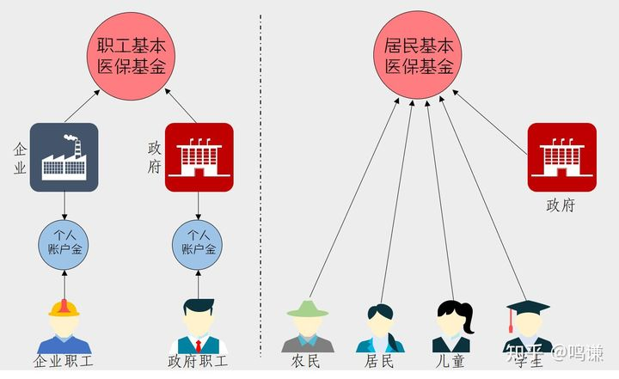（两大基本医保基金）

**二、基本医疗保险报销规则**

职工医保和居民医保的报销方式相近，只是部分比例设置不同，**这里着重介绍职工医保报销规则，居民医保可参照理解。**

职工医保基金分为统筹基金和个人账户金，两部分互相独立，因此使用时也是分开算。通常说的医保报销主要指的是统筹基金报销。一般来说，凡是合规医疗费用内，统筹基金报不了的，均由个人账户金支付，个人账户金不足支付的，那就只能想其他办法了。所以个人账户金的使用限制相对较少，而统筹基金的报销则有很多限制，有起付线、封顶线、自付比例、支付比例等，相关规则十分复杂。一般来说，统筹基金能报多少钱，由医疗方式、支付限制、费用项目三个因素决定。

1.医疗方式。一般来讲，我们生了病需要上医院治疗，在医院的治疗方式主要分为两大类：门诊、住院**。**门诊一般针对小病，就是到医院挂个号，通过大夫“望闻问切”，以及CT、彩超等各项检查，然后吃吃药就可以完成治疗，这期间的各项诊疗费、药费都属于门诊费用。住院一般针对大病，就是需要长期住院治疗或住院做手术才能完成治疗，住院期间的各项诊疗费、药费都属于住院费用。

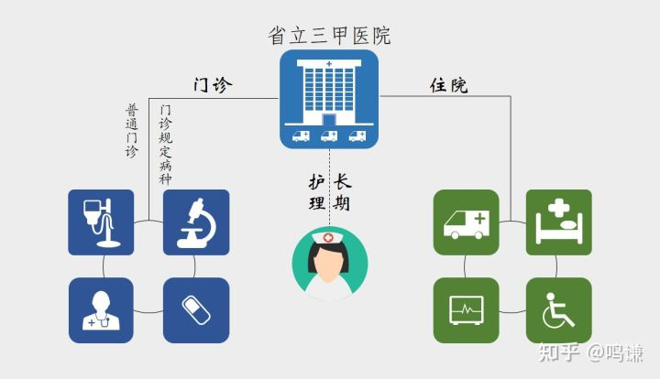（门诊与住院示意图，图中长期护理为新型治疗方式，下文会有介绍）

一般来讲，小病常见，花费小，大病少见，花费多。因此门诊费用一般只能使用个人账户金或自付，不能使用统筹基金报销，住院费用才可以使用统筹基金报销，称为“住院统筹待遇”。同样的药品、诊疗项目在门诊期间产生的费用不能用统筹基金报销，而在住院期间就可以。但随着医疗手段的进步，很多以前需要住院治疗的病种，也可以实现门诊治疗，而且有些时候门诊花的钱并不一定比住院少。因此针对门诊又进行了细分，比如肝炎、肝硬化等慢性病，高血压、糖尿病等其他规定范围内的病种，在门诊期间的费用也可以使用统筹基金报销，称为“门诊规定病种统筹待遇”或简称“门规”*（专业人士提醒：目前国家医保局已经统一了称谓，为“门诊慢特病”）*，具体包括哪些病种均由统筹地区医保部门统一规定并公布，除此之外的叫“普通门诊”，不能使用统筹基金报销。

一个基本原则就是，**只有门规和住院费用可以使用统筹基金报销，普通门诊费用只能使用个人账户金或自付。**[[2]](https://zhuanlan.zhihu.com/p/355251943" \l "ref_2)

2.支付限制。一般来讲，我们生了病需要上医院治疗，在计算医保基金能报销多少时，需要用到一个公式：

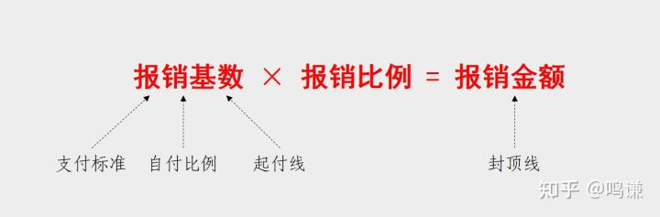（医保报销公式及其限制因素）

报销基数并不一定涵盖所有治疗费用，一般来讲会受起付线、自付比例、支付标准三个因素限制。报销金额也不是算出来多少就报多少的，会有一个封顶线。因此基金报销有五个限制因素：报销比例、自付比例、起付线、支付标准、封顶线**。**

【报销比例】报销比例并不是固定不变的，通常有三种设置规则：

* 按医疗机构级别设置：国家为推动分级诊疗*（将小病留在基层医院，减缓大医院诊疗负担）*，在三级医院就诊的医疗费用报销比例是最低的，二级及以下，报销比例逐渐提高。
* 按费用额度设置：费用额度不同，报销比例也不一样，比如济南市在三级医院住院的报销比例设置为三档：起付线-1万元报销85%、1万-40万元报销88%、40万-60万元报销90%。
* 按治疗方式：一般普通门诊统筹报销比例比住院统筹报销比例低。

具体设置均由各统筹地区自定。

【自付比例】自付比例主要是针对后文中，药品、诊疗项目、医疗服务设施项目规定的。比如看病时使用的甲类药品，可以全额计入报销基数，乙类药品需要先扣除自付部分的费用，剩余部分才可以计入报销基数。费用可以全额计入报销基数的药品或项目，一般称为“基金支付范围”或“全额统筹”，需要扣除自付部分后再计入报销基数的药品或项目，一般称为“基金部分支付范围”或“部分统筹”。

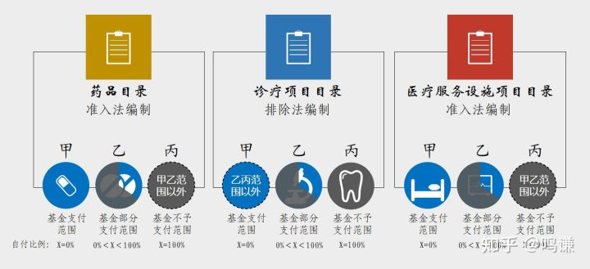（医保三大目录自付比例设置）

自付比例一般按百分比设置，而且不同的药品、诊疗项目均设置有不同的自付比例，比如济南市医保局对乙类药品就设置有5%、10%等不同档次的自付比例。自付比例设置均由各统筹地区自定。

【支付标准】支付标准与自付比例的意思差不多，超过标准的费用不能计入报销基数。支付标准是按金额设置的，目前主要指的是床位费。比如济南市医保局规定，床位费最高支付标准为：三级医疗机构50元/床日，二级医疗机构40元/床日，一级及以下医疗机构30元/床日。在医院住院时，床位费在规定标准内的全额计入报销基数，超过规定标准的则需自费。

目前国家对诊疗项目的价格也有明确规范和限制，会对一些诊疗项目设定最高收费标准或浮动限制。如果医院收取的费用超过了最高标准，超标部分医保基金肯定是不付的，但是自费还是医疗机构自行承担，这方面我还没有搞清楚，建议就医时自行征询。

【起付线】也叫门槛费，即看病的费用扣除自付、超标部分后，还要看是否超过起付线。若超过了起付线，超过部分计入报销基数，若没有超过起付线，则仍全额自费，相当于报销基数按0计算。起付线和报销比例一样也不是固定的，通常有两种设置规则：

* 按医疗机构级别设置：同样是为了推动分级诊疗，医疗结构级别越低，起付线越低。
* 按治疗方式：门诊统筹起付线一般比住院统筹低。

在适用起付线时，门诊统筹*（如果当地普通门诊未纳入统筹，则普通门诊不涉及起付线概念）*和住院统筹的计算方式也不一样。门诊统筹起付线一个医疗年度累计计算，比如济南市规定三级医院门诊统筹起付线为1200元，小明今年已经去了1次门诊，花了1000元*（符合报销基数范围）*，那今年第二次去门诊时，起付线就降为200元了*（1200-1000）*。住院统筹起付线一个医疗年度内按住院次数分别设置和计算，逐次递减，比如济南市规定三级医院住院统筹，一个医疗年度内的起付线分别设置为“第一次住院1000元；第二次住院500元；第三次及以上0元”。一个医疗年度指每年的1月1日至12月31日。

【封顶线】封顶线是对报销金额的限制，一个医疗年度内累计计算，累计超过封顶线后，超过的费用由患者自付。济南市规定，住院统筹封顶线为60万元，普通门诊统筹封顶线为3000元。

3.费用项目

一般来讲，我们生了病需要上医院治疗，在医院的治疗费用主要分为三大类：药品、诊疗项目、医疗服务设施项目。



【药品】基本医保基金支付的药品目录由国家统一规定。2019年8月，国家重新制定公布了最新一版的《国家基本医疗保险、工伤保险和生育保险药品目录》，分为西药、中成药、协议期内谈判药品部分、中药饮片四大部分共计2643个药品。目录中药品根据基本医保基金支付范围不同分为“甲乙类”：

* 甲类药品：属基金支付范围*（自付比例=0%）*。
* 乙类药品：属基金部分支付范围*（100%＞自付比例＞0）*，自付比例由各统筹地区自定。

药品目录经常调整，最新这一版已经经过一次调整了，详细资料可到各地医疗机构网站查询。



【诊疗项目】诊疗项目主要指CT、B超、验血、手术等检查和治疗措施。基本医保基金支付的诊疗项目目录由各省在国家规定范围内制定本省目录，现行的国家版规定范围还是1999年印发的，2001年山东省在此基础上制定印发了《山东省城镇职工基本医疗保险诊疗项目目录》并沿用至今，目前已经过多次补充调整，详细资料可到各地医疗机构网站查询。诊疗项目目录采用排除法设置，即先列明基金不能支付或部分支付的项目范围，除此以外均属于基金支付范围。[[3]](https://zhuanlan.zhihu.com/p/355251943" \l "ref_3)

* 基金不予支付的项目（38条）：主要是一些非临床诊疗必需、效果不确定的项目，如挂号、镶牙、体检等*（自付比例=100%）*。
* 基金部分支付的项目（9条）：主要是一些临床诊疗必需、效果确定，但容易滥用或费用昂贵的项目，如心脏起搏器、血管支架等，自付比例由各统筹地区自定*（100%＞自付比例＞0）。*
* 不在上两项范围内的，均属于基金支付的项目*（自付比例=0%）*。

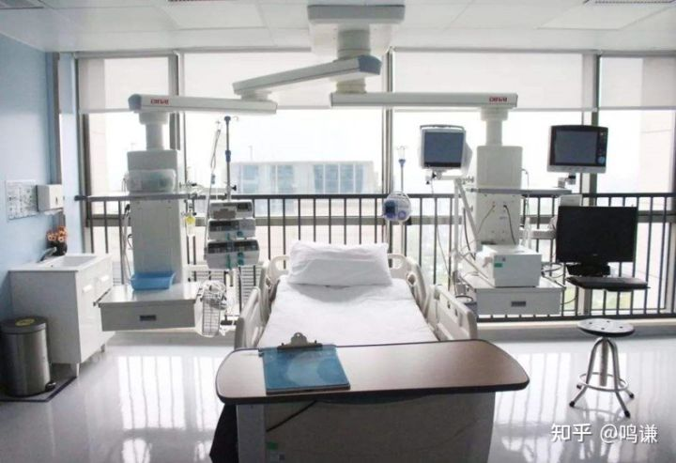

【医疗服务设施项目】医疗服务设施项目主要是指病房床位费。与诊疗项目一样，由各省在国家规定范围内制定本省目录，国家版规定范围是1999年与诊疗目录同步印发的，2001年山东省在制定印发本省诊疗项目目录时，同步制定印发了《山东省城镇职工基本医疗保险医疗服务设施项目范围》并沿用至今，据我所知目录印发以来还未做调整。医疗服务设施项目目录采用准入法设置，即先列明基金可以支付或可以部分支付的项目，除此以外都是不能支付的。

* 基金支付的项目（2项）：普通病房床位费、门（急）诊简易床位费，支付标准由各统筹地区自定*（标准内自付比例=0%）*。
* 基金部分支付的项目（2项）：监护病房费（CCU、ICU）、层流病房床位费，自付比例由各统筹地区自定*（100%＞自付比例＞0）*。
* 不在上两项范围内的，均属于基金不能支付的项目，比如急救车费，住院时的膳食费、电视费、空调费等*（自付比例=100%）*。

下面再整体捋一下在医院就医使用基本医保报销的整个过程。首先是判断属于哪种治疗方式，是普通门诊、门规还是住院，然后在计算报销基数时，先把不在基金支付范围的药品、项目费用刨去，再把基金部分支付的药品、项目自付部分刨去，再把超过住院费标准的住院费刨去，剩下的费用合计数再跟对应的起付线比较，超过起付线了再看对应的报销比例是多少，然后算出的报销金额再跟对应的封顶线比较。大致就是这么一个过程。

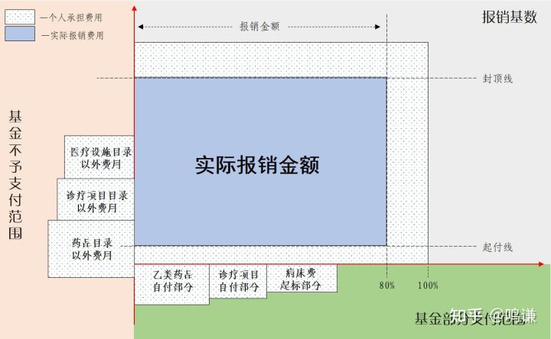（职工医保报销示意图，图中面积代表金额，报销比例按80%）

居民医保报销规则和职工医保基本一致，二者使用同一个药品目录，但诊疗项目和医疗设施项目目录可能会有部分差异，就医时以医疗机构释义为准。但二者在待遇水平上还是有差距的，无论是起付线、自付比例还是报销比例设置均不一样。

济南市医保局对济南市居民医保、职工医保报销规则制作了详细的表格，非常直观，这里一并挂出来供大家参考。

[济南市医疗保障局 医保待遇标准 2020年济南市居民医保待遇标准一览表​ybj.jinan.gov.cn/art/2020/9/15/art\_38591\_3146193.html](https://link.zhihu.com/?target=http://ybj.jinan.gov.cn/art/2020/9/15/art_38591_3146193.html" \t "https://zhuanlan.zhihu.com/p/_blank)

[济南市医疗保障局 医保待遇标准 2020年济南市职工医保待遇标准一览表​ybj.jinan.gov.cn/art/2020/9/15/art\_38591\_3145737.html](https://link.zhihu.com/?target=http://ybj.jinan.gov.cn/art/2020/9/15/art_38591_3145737.html" \t "https://zhuanlan.zhihu.com/p/_blank)

## **第二部分：各项医保政策的纵向补充**

我国目前在基本医保基础之上建立的补充医保制度政策主要有6大类：城镇职工大额医疗费救助金、补充医疗保险、大病保险、长期护理保险、医疗救助、医保扶贫。上述6大制度政策的基金都是互相独立，单独核算的这里分别介绍。

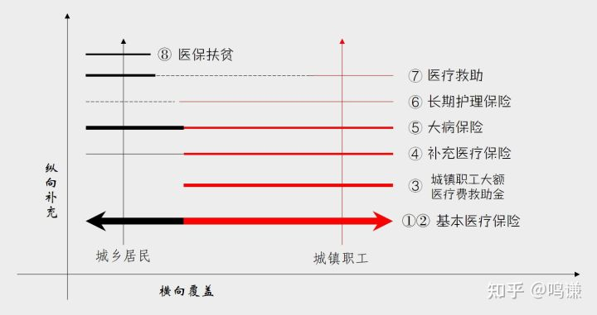（“2+6”体系结构示意图）

**一、城镇职工大额医疗费救助金**

2000年前后，山东、天津等一些省份在推行职工基本医疗保险的同时，同步建立了职工大额医疗费救助金制度*（各地叫法不一，比如湖南叫“大病医疗互助”，这里简称大额医疗金）*。大额医疗金的作用是对职工医保报销金额超过封顶线以上的部分，再给予一部分补助，可以看做是针对职工的“第二重保障”。城乡居民医保对应的“第二重保障”是大病保险。

1.参保范围。参与本地区职工医保的公民，均需同时参加大额医疗金制度。

2.基金筹集。大额医疗金只由职工个人缴纳，缴纳基本医疗保险费时由用人单位一并扣缴，具体缴纳多少各地不一，但一般只有几块钱，因此就有“××市职工医保个人缴费标准为2%+N”的说法。济南市职工大额医疗金每月扣缴金额为8元。

3.基金管理。大额医疗金的统筹层次与基本医保一致，由统筹地区医保部门负责管理，并单独建账核算，专款专用。

4.报销规则。大额医疗金报销规则比照医保基金报销规则执行，但计算起来还是相对简单，就是通过上述报销公式计算的报销金额超过对应封顶线的部分，再按一定比例使用大额医疗金报销。也就是说，使用的药品或诊疗项目中基金不予支付或个人自付部分，仍然是不能用大额医疗金报销的。大额医疗金报销不设起付线，但有封顶线。济南市医保局规定，最高支付限额以上的医疗费用，由大额医疗金支付90%，个人负担10%，一个医疗年度内封顶线为10万元。

**二、补充医疗保险**

职工和居民都可以参加补充医疗保险。因居民医保针对的是无固定收来源群体，大部分都是低收入家庭，很难再自主参加补充医疗保险。因此为增强对这类群体的保障能力，一些地方政府会主导组建一些政策性的居民补充医疗保险，典型如社区医疗保险。针对职工的补充医疗保险自主性就更大些，具体保障方式，筹资、报销规则，都由用人单位自主决定，国家不强制推行，也没有统一标准。但国家机关作为用人单位之一，因其性质特殊，制定的规范自己职工的补充医疗保险制度文件，天然就具有国家强制性，甚至立法属性，相关规定也比较规范统一。**这里重点介绍国家机关实行的补充医疗保险制度。**

1.参保范围。国家机关事业单位工作人员，与公费医疗的范围基本一致。

2.基金筹集。由用人单位缴费，职工个人不缴费，筹资标准根据原公费医疗的实际支出、基本医保的筹资水平和财政承受能力等情况合理确定。也就是说，公费医疗改革后，公费医疗待遇并不是直接取消，而是过渡成了公务员的补充医疗保险制度，本质上属于一项福利津贴。以山东省省直机关为例，补充医疗保险资金筹集方式为：单位按上年度职工月平均工资总额和退休人员月平均退休金总额的4％*（专业人士提醒：目前已调整为3%）*与基本医疗保险费一并缴纳。

3.基金管理。补充医疗保险虽然也是政府直接财政投入，但与以往的公费医疗不同，这次财政投入是要建立基金的，并且单独建帐核算，与其他保险基金分开管理。这就有了保险基金的性质，使用上还是有蛮多限制条件的，不像公费医疗一样，几乎无限制。

4.报销规则。补充医疗保险相当于是职工基本医保、大额医疗金之后的第三重保障，但保障范围更大，一般来说主要是对两种类型的费用进行补助：

* 纳入报销基数的费用，基金按规定报销后的个人承担部分，包括按报销比例外个人承担部分，以及报销比例内超过大额医疗金封顶线以上的部分。
* 未纳入报销基数的费用，属于基金部分支付项目中，个人自付部分的费用。

对于职工来说，经过基本医保、大额医疗金两重保障后，封顶线的限制作用已经很小了，最大的负担还是报销比例之外个人负担部分，以及基本医保部分支付项目中的个人自付部分。补充医疗保险的最大作用就是解决这一部分费用的负担。以山东省省直机关为例，补充医疗保险保障范围和标准为：

* 门诊医疗费用补助。一个医疗年度内发生的符合基本医疗保险支付范围的医疗费用门诊起付标准以上的个人负担部分，给予80％补助。
* 住院医疗费用补助。一个医疗年度内发生的符合基本医疗保险支付范围的医疗费用住院起付标准上的个人负担部分，给予90％补助。
* 符合基本医疗保险支付范围的乙类药品、高值医用材料、大型检查费先由个人自付的部分，给予50％补助。

按上述规定看来，一是低于基本医保起付线的费用，是不能使用补充医疗保险的，二是不在目录范围的药品、诊疗项目，也就是基金不予支付的项目费用，仍由个人承担，补充医疗保险也是不报的。[[4]](https://zhuanlan.zhihu.com/p/355251943" \l "ref_4)

**三、大病保险**

大病保险最早是针对居民设置的。城乡居民基本医保只能保基本，不能对重特大疾病家庭兜底，为了“有效防止发生家庭灾难性医疗支出”，就需要在基本医保基础上建立第二重保障。另一方面，职工医保待遇本身就比居民医保高，而且很多用人单位在职工医保之上还建有大额医疗金、补充医疗保险作为第二、三重保障，所以也是为了“显著提升城乡居民医疗保障的公平性”，国家于2012年开始了大病保险制度试点，并于2015年在全国推开，覆盖城乡所有参加居民基本医保人员。

目前来说，国家层面只对城乡居民开展大病保险有顶层制度设计，对于职工大病保险，国家的意见是“有条件的地方可以探索建立”。也许是看到了大病保险对基本医疗保险的重要补充作用，各地市也较积极，广东省、山东省分别在2016年、2017年建立了本省职工大病保险制度，北京市较晚，今年5月才启动。这里以同时建有居民大病保险和职工大病保险的山东省为例介绍。

1.参保范围。参与基本医保的人员均需参与大病保险。

2.基金筹集。大病保险基金不需要参保方另行支付，而是由统筹地区医保部门每年从该地区基本医疗保险基金中根据参保人数按一定标准划拨。划拨标准一般由省级医保部门每年根据当地经济社会发展水平、患大病发生的高额医疗费用情况等确定。山东省医保局公布的2020年的划拨标准：

* 居民大病保险资金以本地区2020年6月底居民基本医保参保人数为准，按每人81元的标准拨付。
* 职工大病保险资金以本地区2020年6月底职工基本医保参保人数为准，按每人20元的标准拨付。

上述拨付标准中，职工大病保险拨付标准只有居民的1/4，反向可推，相对参保职工来说，参保居民更加依赖大病保险的保障作用。

2.基金管理。大病保险基金在山东目前实行的是市级统筹，采用政府主管、市场运作的方式管理，即医保部门负责征缴，商业保险公司负责承办，基金是直接划拨给商业保险公司的。具体由哪家商业保险公司承揽由各统筹地区自定。

3.报销规则。虽然城乡居民和城镇职工都实行了大病保险，但保障侧重点是有差异的，下面分开介绍。

——**居民大病保险侧重于大病保障，**即居民生了一场大病，基本医保目录范围内的药和诊疗项目用了很多，经过公式计算的报销金额超过封顶线不少，这时超过部分可以使用大病保险再补助一块，相当于职工的大额医疗金。大病保险也有起付线、报销比例、封顶线的限制。山东省医保局对大病保险的规定：

* 起付线：1万元*（专业人士提醒：起付线全省各市不统一，根据年度人均可支配收入的50%确定起付线，大约在9000-18000元之间）*，即超过封顶线部分的金额要在1万元以上才能使用大病保险。
* 报销比例分阶段设置：起付线以上-10万元，不低于50%；10-20万元，不低于60%；20-30万元，提高至70%；30-40万元，提高至75%。
* 封顶线：一个医疗年度内，最高支付限额为40万元。

与职工的大额医疗金一样，非目录内的药品、项目，以及自付部分，是不能计算在大病保险支付范围内的。居民大病保险除了大病保障外，还可以对一些特病进行保障，比如对一些特殊病种、罕见病*（如戈谢病、庞贝氏病和法布雷病）*治疗必需的药品，以及其他一些特效药单独制定支付政策，这些药品基本都是目录范围外的，不在基本医保保障范围内，但根据政策由大病保险予以保障，这就属于政策性保障了。具体保障范围和标准可征询地方医保机构。[[5]](https://zhuanlan.zhihu.com/p/355251943" \l "ref_5)

——**职工大病保险侧重特病保障**，因为大额医疗救助金已经可以对职工大病进行很好的二重保障了，因此职工大病主要针对一些不在目录范围的部分抗肿瘤分子靶向类药品或治疗其他疾病的特效药品。具体保障范围和标准可征询地方医保机构。

**四、长期护理保险**

长期护理保险目前主要是针对城镇职工建立的，是为失去生活自理能力的职工，因长期护理产生的费用提供补助，是国家应对人口老龄化作出的一项重要制度安排。长期护理险于2016年在山东、吉林两省开展试点，目前仍处于试点阶段。今年9月，国家医保局刚刚决定扩大长期护理险试点范围。2018年11月，济南市印发了《济南市职工长期医疗护理保险实施办法》，按照对该规定的理解，长期护理是区别于门诊、住院的第三种治疗方式。这里以济南市为例介绍相有关规则。

1.参保范围。参加职工医保的人员均纳入长期护理保险覆盖范围。但作为应对人口老龄化的重要保障措施，未来应该会逐渐覆盖到城乡居民。另外，要享受长期护理险补助，也需要满足一定的条件，即因疾病、伤残等原因长年卧床已达或预期达6个月，生活不能自理，病情基本稳定的参保人。

2.基金筹集。长期护理险资金主要通过职工基本医保、财政补助、福彩公益金和个人缴费等渠道筹集，并接受企业、单位、慈善机构等社会团体和个人的捐助。济南市的筹集标准是：以职工基本医疗保险参保人数为基数，按每人每年115元的标准筹集。其中，财政按5元/人标准补助，福彩公益金按10元/人标准提取，职工基本医保统筹基金按100元/人划拨。看试点期间的政策，为了不额外增加单位和个人负担，其筹资渠道实际与大病保险从医保基金划拨的形式差不多。

3.基金管理。长期护理险基金统筹级别原则上与基本医保基金一致，并独立核算专款专用。

4.报销规则。因为长期护理是区别于门诊、住院的第三种治疗方式，因此也需要跟门诊、住院统筹一样，确定合规的长期护理服务提供方，即定点医护机构。长期护理费用由医保经办部门与定点医护机构直接结算。费用范围和标准根据服务方式不同实行差别化结算。济南市制定了专门的《职工护理保险服务项目》范围，并对长期护理划定了三种服务方式：

* 专护，提供以安宁疗护为主的医疗护理服务，需要入住医护机构；
* 院护，提供基本生活照料及相关医疗护理服务，需要入住医护机构；
* 家护，提供基本生活照料及相关医疗护理服务，不需要入住医护机构，可通过上门照护或社区日间集中照护等方式。

——享受专护的病患，使用的药品、诊疗项目等不能用门诊或住院统筹报销，而是与符合护理服务项目范围的费用整体打包，由长期护理基金按220或260元/日的标准定额包干补助。但补助的药品、诊疗项目等也必须是医保目录范围内，要使用目录范围外的只能自付了。因此说专护与门诊或住院统筹不能同时享受。

——享受院护、家护的病患，使用的药品、诊疗项目等正常按门诊或住院统筹有关规定报销，长期护理基金只对符合护理服务项目范围的费用按最高60或70元/日的标准补助。因为门诊或住院统筹正常享受，所以这块补助相当于是对医保统筹基金支付范围外的费用进行限额补助了。

服务方式也不是自愿选择的，需要医疗机构按严格方法认定才可以。

**五、医疗救助**

我国针对职工医疗已经建立了多重保障制度，而且职工本身就有固定收入来源，所以针对职工的兜底保障政策并不要紧，要紧的是无固定收入来源的城乡居民。上文中介绍的居民基本医保、大病保险等均为有限保障，有报销比例、封顶线等限制，并不能为患病参保人员进行兜底保障，而医疗救助就是重点针对这类人群制定的兜底保障政策。

疾病是导致家庭贫困的最主要因素，早在本世纪初“三农问题”被提出来时，农民因病致贫返贫问题就一直是困扰农村发展的难题。2009年6月，中央印发《关于进一步完善城乡医疗救助制度的意见》，对开展城乡医疗救助做了具体规定。2014年5月，中央又印发《社会救助暂行办法》将医疗救助纳入社会救助，与教育救助、住房救助、就业救助等方面共同组成了较为完整的现代化社会救助体系。这里以山东省为例介绍有关规则。

1.救助对象。地方政府根据一定标准界定的城乡低保家庭成员和五保户，及其他经济困难家庭人员。

2.基金筹集管理。医疗救助基金主要是由各级政府财政安排、福利彩票提取、社会捐助等方式筹集。在县一级设置财政专户管理，专款专用。

3.救助方式。主要包括以下几种：

* 资助参保。由政府承担参加居民医保个人缴费部分的全部或部分费用。
* 住院大病救助。住院费用经基本医保、大病保险、补充医疗保险、医疗机构减免等补助后，对政策范围内个人实际负担医疗费用，按照规定的标准给予救助。
* 门诊救助。对象患有常见病、慢性病，需要长期药物维持治疗以及急诊、急救的，给予一定金额的门诊救助。
* 优惠减免。在定点医疗机构就诊时，定点医疗机构应当按照有关规定给予门诊挂号费、治疗费、医疗设备检查费、住院床位费等优惠减免。

另外还有一个“再救助”，即经过“五重保障”*（基本医保、大病保险、补充医疗保险、医疗机构减免、医疗救助）*，医疗费用负担仍然过重的，可以视医疗救助基金年度节余情况给予再次救助。

**六、医保扶贫**

2015年11月，中央国务院印发《关于打赢脱贫攻坚战的决定》提出，“到2020年，稳定实现农村贫困人口不愁吃、不愁穿，义务教育、基本医疗和住房安全有保障”，即著名的“两不愁三保障”。自此以后，增强贫困人口医疗保障，确保不因大病致贫返贫，就不单单是医疗救助的工作内容，更是地方政府的重大政治责任。国家和各地医保部门在医疗救助基础之上，为贫困人口制定了多种多样的优惠政策。根据山东省医保局公布的数据，2019年为决胜脱贫攻坚，制定的各项优惠政策包括：

* 大病保险起付线由6000元降到5000元，分段报销比例各提高10个百分点，最高达到85%，并取消封顶线。
* 使用大病保险特效药不设起付线，报销比例由40%提高到60%，最高可报销 20万元。
* 对经基本医保、大病保险报销后，个人承担的合规医疗费用再给予不低于70%的医疗救助。
* 对经“五重保障”后个人负担仍然较重的，超过5000元的部分按70%给予再救助，使贫困人口自付费用控制在了10%以内。

根据国家医保局统计数据，截至2019年底，农村建档立卡贫困人口参保率达到99.9%以上。医保扶贫综合保障政策惠及贫困人口近2亿人次，帮助418万因病致贫人口精准脱贫。

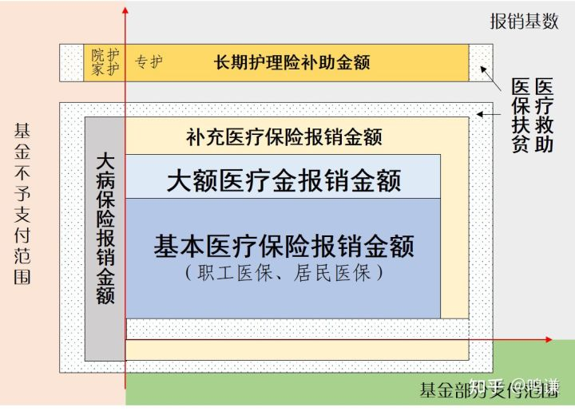（“2+6”体系衔接机制示意）

在更广义范围上说，工伤保险、生育保险也属于我国医疗保障制度体系之一，而且自2019年起，生育保险已经与职工医保合并实施，生育保险基金并入职工医保基金统一核算。但从更高站位上讲，“2+6”体系的根本目的是破解群众“看病难、看病贵”的问题，而工伤保险和生育保险更侧重于对参保人特定事项的经济补偿，所以本文未涉及这两种保险。